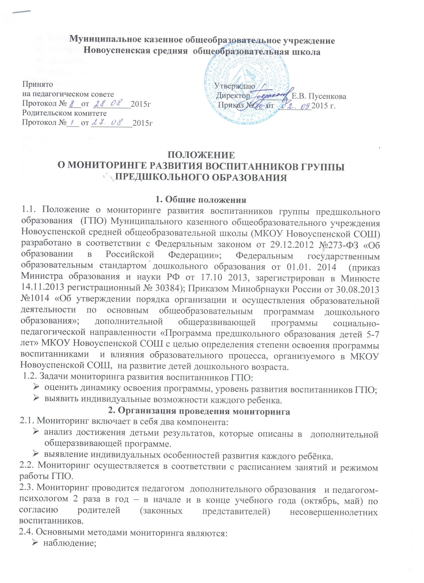
воспитанников.
2.4. Основными методами мониторинга являются:
- наблюдение;
- беседа;
- тестирование;
- сравнительный анализ;
- статистическая обработка информации.
2.5. Процедура измерения, используемая в рамках мониторинга, направлена на установление качественных и количественных характеристик воспитанников и оценивается по образовательным областям по шкале:
2 балла – воспитанник выполняет самостоятельно;
1 балла – воспитанник выполняет с помощью учителя;
0 балл – практическое несоответствие уровню нормы.
Перевод баллов по степени соответствия достижения детьми планируемых результатов определенному уровню (%):
85-100% – высокий уровень;
74-84% – выше среднего уровня;
63 – 73% - средний уровень;
52 – 62% - ниже среднего уровня;
27 – 51% - низкий уровень;
26 и менее % – очень низкий уровень.
2.6.Результаты мониторинга могут использоваться исключительно для решения образовательных задач.
2.7. В конце года проводится сравнительный анализ освоения детьми программных требований и на основе анализа определяются направления работы на следующий учебный год.

3. Отчетность
3.1. Педагог дополнительного образования и педагог-психолог осуществляют сравнительный анализ мониторинга, делают вывод, определяют рекомендации. Результаты мониторинга обсуждаются на школьном ПМПк, доводятся до сведения родителей (законных представителей) несовершеннолетних воспитанников.
3.2. Контроль за проведением мониторинга образовательной деятельности и детского развития осуществляет заместитель директора по учебно-воспитательной работе.
4. Документация
4.1. Диагностические материалы для определения уровня освоения воспитанниками дополнительной общеразвивающей программы хранятся в методическом кабинете. Обновляются по мере необходимости.
4.2. Результаты педагогической диагностики уровня освоения детьми программных требований заносятся в специальную таблицу и хранятся у педагога.
4.3. Результаты итоговой диагностики усвоения детьми программных требований и аналитическая справка об уровне развития воспитанников ГПО хранятся у заместителя директора по учебно-воспитательной работе.

